**CMAU全国大学生市场研究与商业策划大赛**

**项 目 书**

|  |  |
| --- | --- |
| 项 目 类 别 | 企业命题 |
| 项 目 名 称 | 中国婴童市场行业需求分析与营销策略  —以好孩子食品（海南）公司为例 |
| 团 队 名 称 | 发际线与我作队 |

全国大学生市场研究与商业策划大赛

组委会制

2022年8月31日

第一部分：项目基本信息

|  |  |
| --- | --- |
| **项目标题** | 中国婴童市场行业需求分析与营销策略-以好孩子食品（海南）公司为例 |
| **摘要**  随着我国经济不断发展，婴童经济在国民经济中的角色越来越重要。婴童产业因其广阔发展前景，被称为21世纪的朝阳产业。我国婴童用品产业当前正处于快速发展期，但同时也存在着行业规范化不足，品质良莠不齐等问题。特别地，国产品牌在国内外品牌竞争中劣势明显。海南好孩子（食品）有限公司成立于2022年，主要经营的品类：婴童类目，婴童类目为两个方向，婴儿食品和儿童食品。目前作为初创企业，月营业额较高，市场潜力较大。如何制定科学合理的营销策略，逐渐扩大市场份额，增加品牌知名度，是当前好孩子食品（海南）有限公司突破瓶颈的重要窗口期。  本文首先通过深入调查婴童用品市场现状，定位品牌的营销环境，并采用文献研究法和问卷调查法，对公司所面对的客户需求进行深入了解。其次，运用统计学原理以及文本分析技术对数据进行处理，分析得到婴童产品市场现状与趋势、用户需求特征与种草行为。根据上述调研结果，文章提出了相应建议的营销策略，深耕核心单品，创新捆绑销售方式；价格方面，采用差异化的定价策略，丰富价格体系；渠道方面，建立和维护母婴店渠道，深耕网络电商渠道；促销方面，采用适当的广告形式进行活动促销和公关促销；服务策略，创建顾客体验为核心的服务营销。最后，文章对提出的营销策略进行了可行性分析与预期效果分析，以供参考。  关键词：婴童产品；客户需求分析；营销策略 | |

目录

[一、调研背景与问题 1](#_Toc18913)

[1.产业简介 1](#_Toc12589)

[2.客户群体 1](#_Toc9884)

[3.产品与服务 1](#_Toc20553)

[4.企业概况 2](#_Toc20870)

[4.1公司规模 2](#_Toc15988)

[4.2主要经营的品类 2](#_Toc9071)

[4.3公司销售渠道 2](#_Toc14366)

[4.4 企业定位及发展 2](#_Toc6751)

[5.问题简述 3](#_Toc4389)

[6.调研目的与意义 4](#_Toc6374)

[6.1洞悉婴童产品市场宏观发展趋势与重点品类发展趋势 4](#_Toc12119)

[6.2分析目标客户（婴童人群）画像，实现产品与服务新益求新 4](#_Toc19735)

[6.3贴合婴童群体需求，帮助实现流量转化 4](#_Toc21010)

[1.调研对象设计 6](#_Toc25632)

[2.调研方法设计 6](#_Toc22506)

[3.调研范围设计 7](#_Toc6109)

[4.数据的获取 7](#_Toc31358)

[5.数据质量保证 7](#_Toc19936)

[5.1数据质量——保障调研信度 7](#_Toc31195)

[5.2样本代表性——保障调研效度 8](#_Toc31672)

[1.数据收集过程 9](#_Toc15397)

[2.数据预处理 9](#_Toc25221)

[3.数据分析方法 10](#_Toc19294)

[3.1问卷数据调查分析 10](#_Toc1050)

[3.2抖音数据分析 10](#_Toc10877)

[3.3小红书等咨询分享平台 10](#_Toc1596)

[四、分析结果解读 12](#_Toc1084)

[1.婴童行业现状与趋势分析 12](#_Toc7353)

[1.1婴童市场宏观状况 12](#_Toc2364)

[1.2婴童重点品类分析 14](#_Toc6516)

[2.用户分析 17](#_Toc16503)

[2.1消费人群画像 17](#_Toc31130)

[2.2生活消费态度 19](#_Toc25626)

[3.婴童人群购物种草行为 20](#_Toc16786)

[3.1婴童人群购物习惯及趋势 20](#_Toc30257)

[3.2种草渠道偏好 20](#_Toc17774)

[3.3偏好品类及形式 21](#_Toc21464)

[4.婴童市场未来发展趋势分析 22](#_Toc10726)

[4.1母婴快消品类销售渠道呈线上化趋势 22](#_Toc714)

[4.2母婴重点品类本土化趋势显著 22](#_Toc2594)

[4.3婴童产品价格有中端化趋势 23](#_Toc5249)

[4.4消费需求细节化扩展，品牌方需深化产品设计能力和市场规模化能力 23](#_Toc20702)

[4.5消费群体扩容：婴儿用品成人化使用趋势显著 24](#_Toc4937)

[五、产品营销策略 25](#_Toc1970)

[1.策划目标 25](#_Toc20720)

[2.STP战略分析 25](#_Toc13690)

[2.1市场细分 25](#_Toc27645)

[2.2目标市场选择 26](#_Toc27966)

[2.3市场定位 26](#_Toc18322)

[3.4P营销组合策略 27](#_Toc30976)

[3.1产品策略 27](#_Toc21348)

[3.2定价策略 28](#_Toc10335)

[3.3渠道策略 29](#_Toc11373)

[3.4促销策略 30](#_Toc18673)

[4.用户联盟营销战略模式 31](#_Toc9291)

[4.1用户联盟简介 31](#_Toc16059)

[4.2用户联盟的合作策略 32](#_Toc27745)

[1.资源维度 33](#_Toc9531)

[2.成本维度 34](#_Toc19255)

[3.时间维度 35](#_Toc26071)

[七.预期效果评价 36](#_Toc13742)

[1.选取的评价标准 36](#_Toc22192)

[1.1市场角度 36](#_Toc13060)

[1.2客户角度 36](#_Toc19757)

[1.3传播宣传角度 37](#_Toc27063)

[2.预期效果 39](#_Toc10679)

[2.1经济效益 39](#_Toc25804)

[2.2品牌效益 39](#_Toc20095)

[2.3社会效益 40](#_Toc23558)

[八、项目总结与建议 41](#_Toc16706)

[1.婴童市场调研总结 41](#_Toc24330)

[1.1 调研问题导向 41](#_Toc30826)

[1.2 信息收集与分析 41](#_Toc655)

[2.商业策划总结 41](#_Toc5632)

[3.价值与意义 42](#_Toc26623)

[4.相关策略建议 42](#_Toc10046)

[4.1提升产品竞争力 42](#_Toc31545)

[4.2线上线下渠道一体化 42](#_Toc30163)

[4.3多元价格策略 42](#_Toc24405)

[4.4提高品牌效应 42](#_Toc8205)

[4.5转型升级为综合性婴童企业 43](#_Toc2714)

[参考文献 44](#_Toc6020)

第二部分：市场研究报告

一、调研背景与问题

1.产业简介

婴童产品产业横跨婴童赛道、食品赛道及服装赛道等，是主要针对O-6岁婴幼儿群体衣、食、住、行等诸多需求的，涉及商品生产、零售、生活服务、教育、娱乐等多个方面的综合性消费行业。依据商品形态的不同，婴童产品产业可分为“产品”和“服务”两大板块。其中，产品板块主要包括食品（如奶粉、婴儿辅食等）、日用品（如纸尿裤、洗护用品等）、耐用品（如玩具、婴儿车床）、童装等；服务板块主要包括育儿和孕产妇相关服务。

2.客户群体

婴童产品市场的主要消费者为母亲（孕产妇）和婴童两大类，婴童产品的使用者虽然绝大多数为婴幼儿，但其消费决策者主要是母亲或其他家长，客户年龄段集中于25-40岁，图1所示为消费人群年龄分布：

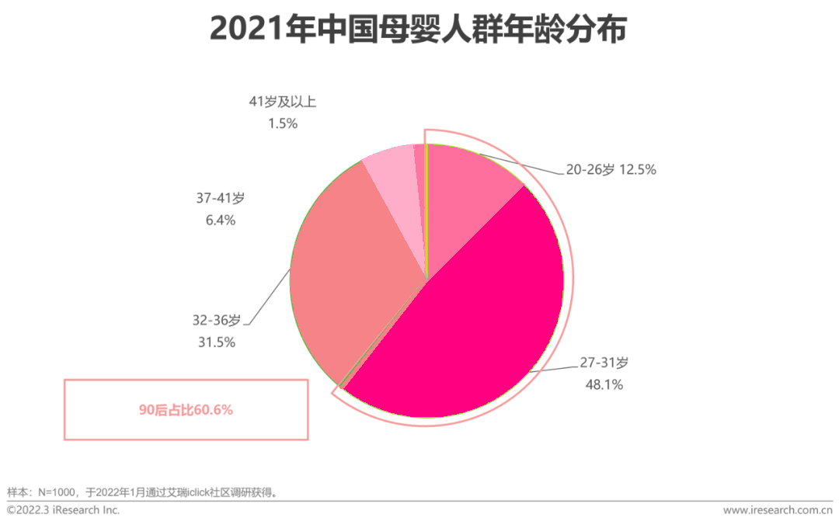

图1 中国婴童人群年龄分布

3.产品与服务

由于婴童产品产业涵盖衣、食、住、行、用等多个方面，并且具有很强的阶段性，由此在婴幼儿不同的年龄阶段，消费者的需求不同，从而消费的产品与服务也就大不相同，消费者需求的多样性推动了产品与服务的丰富性，具体分类如图2所示：

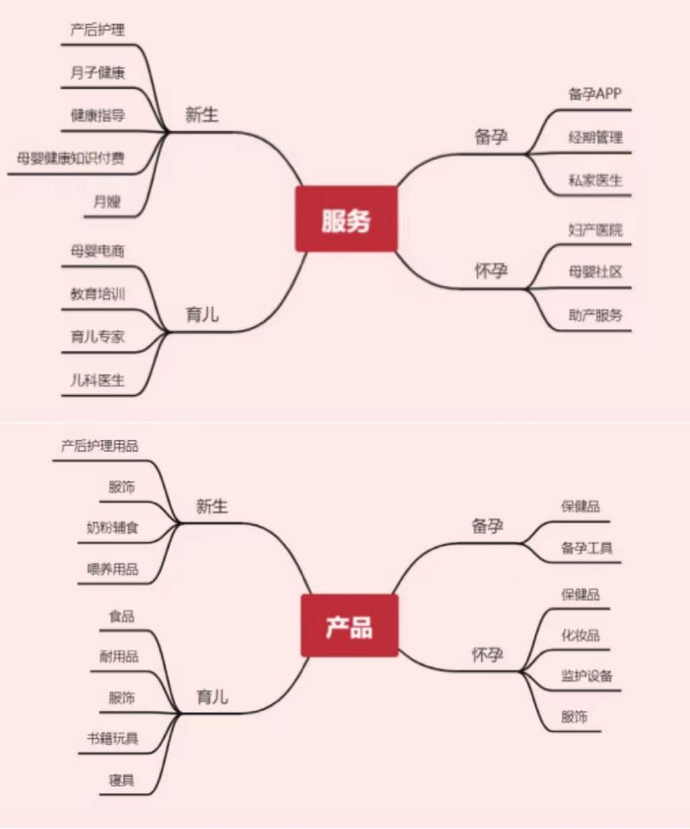

图2 中国婴童产业主要产品与服务

4.企业概况

4.1公司规模

好孩子食品（海南）有限公司成立于2022年02月11日，公司截至到目前有员工12人，其中采购和质量检测2人，运营6人，美工2人，售后及客服3人，其他财务及人事2人。公司截至到目前营业额：120万/月，月环比增长50%以上。

4.2主要经营的品类

婴童类目，婴童类目为两个方向，婴儿食品和儿童食品，主要有辅食、主食、零食、保健等，目前公司主要的经营方向：儿童主食和儿童零售。

4.3公司销售渠道

线上：天猫系（旗舰店及天猫超市）、拼多多系；

待开发渠道：京东及抖音。

4.4 企业定位及发展

根据相关数据分析，好孩子食品（海南）有限公司是一家新兴婴童企业，位于企业发展的阶段的初创期，规模较小。作为初创小微企业，资金及相关资源有限，市场份额较小，品牌效应弱。但企业架构清晰，有明确的的品牌规划，线上与线下销售渠道发展较完善，经营状况良好，所以从整体来看，企业未来发展潜力大。

5.问题简述

（1）对婴童产品行业的市场现状、规模及发展趋势模糊，缺乏清晰定位；

（2）结合企业初创情况，细分产品市场，分析重点品类发展趋势；

（3）企业对目标用户需求缺乏精准把握，消费者购物习惯、趋势以及消费者偏好方面的分析欠缺。

6.调研目的与意义

6.1洞悉婴童产品市场宏观发展趋势与重点品类发展趋势

由于婴童产品品牌数量众多，可替代性较高，竞争激烈，因此对于企业而言了解宏观市场与重点品类发展趋势，对于企业确定未来发展方向和制定营销战略具有重要的指导意义。

6.2分析目标客户（婴童人群）画像，实现产品与服务新益求新

分析客户群体的特征可以使企业对消费者群体有更加准确的定位，从而有针对性的寻找客户群体并开发新的业务模式。同时也可以通过对客户群体的画像的研读判断企业现存的产品是否符合市场需求及消费者的预期来调整产品的定位，并发掘需要调整的方向。

6.3贴合婴童群体需求，帮助实现流量转化

婴童产业属于购买频率低、要求高、服务周期长的行业，其消费升级空间有限。故在此次调研中，我们将通过问卷调查及查阅文献等方式了解市场需求，切实贴合消费者需求点与兴趣点，把握消费者购物习惯与偏好，帮助好孩子食品（海南）有限公司更好地实现流量转化。

二、调研设计

1.调研对象设计

在经过对婴童产品用户特征综合分析后，我们将受众群体划分为泛婴童人群和核心婴童人群，并将调研对象集中于泛婴童人群中年龄为20-45岁的核心婴童群体中。

所谓泛婴童人群包括对婴童内容感兴趣，会浏览婴童信息或关注婴童大V的婴童家庭各个成员，主要包括生育情况处于备孕状态、怀孕状态或家中孩子年龄在0-12岁之间的宝爸宝妈和父母长辈人群；而核心婴童人群则大多处于怀孕或宝宝年龄较小的宝爸和宝妈，对婴童类信息的关注度很高，主要包括生育情况处于怀孕状态或最小宝宝年龄处于0-36个月的人群。

目前，我国虽然面临着人口出生率快速下行和生育意愿下降的双重压力，但由于人口基数大，截至2021年末我国依然拥有2.1亿的庞大泛婴童人群，因此我们将以泛婴童群体为调研对象。而纵观整体泛婴童群体中20-40岁的核心婴童群体占绝大多数，且相对于其他泛婴童人群，核心婴童人群实际购买量要远高于其他非核心婴童人群，因此我们将在对泛婴童人群整体抽样调查的基础上，着重针对核心婴童人群进行调研分析。

2.调研方法设计

经过对整体的调研对象、特征进行深入的探究选择后，我们不难看出调研对象具有数量较大、范围较广、居住分散且文化素质相对较高等特点，因此我们选择以问卷调查法为主要调研手段，辅之结合电话访谈、文献调查和实地调查的方法进行完善。

调查初始时，我们首先通过电话、邮件的方式与企业取得联系，并向企业提出了关于企业定位、主营业务以及主要销售平台等问题，在获得企业的明确解答后我们随即展开下一步调查。

介于调研对象的多重特征以及目前领域内影响因子的多元化，小组成员在预调查期间采取了文献调查法，初步了解婴童产品行业在未来可预见时期之内的发展走势、潜在的发展机遇等，为我们后期的正式调研打下坚实基础。

接下来，小组成员以解决问题为导向设计调查问卷，以问卷调查法作为调研的主要方法，一方面通过发布问卷突破了时间和空间的限制，在全国范围内对众多调查对象同时进行调查；另一方面也能够以最低的成本获取相对全面的信息。

除了线上收集问卷信息之外，小组成员走访了线下婴童产品销售实体门店，通过实地

调研，更加直接生动的认识目前该领域发展的具体状况，并与线上调研结果相对照。

3.调研范围设计

我们将从调研区域范围、调研时间范围两个角度进行具体调研设计。

1. 调研区域

全国范围，重点集于华东、华中以及华南地区

1. 调研时间

计划关键时间节点如表1所示：

表1 调研时间计划表

|  |  |
| --- | --- |
| 时间节点 | 具体调研活动安排 |
| 7月29日—8月5日 | 前期文献调研及准备工作 |
| 8月6日—8月11日 | 调研问卷设计和文献调研工作 |
| 8月12日—8月13日 | 与企业方进行沟通、整理产品信息 |
| 8月14日—8月16日 | 预调查并完善问卷 |
| 8月17日—8月21日 | 发布问卷、收集数据信息、开展实地调研 |
| 8月22日—8月28日 | 撰写调研报告和相关材料 |

4.数据的获取

从数据使用者的角度看，统计数据资料的来源主要有两种渠道：一种是通过直接的调查或实验获得的原始数据，这是统计数据的直接来源；另一种是他人调查的数据，并将这些数据进行加工和汇总后公布的数据及次级数据。

针对本次调研内容，我们将以统计调查原始数据作为基础，辅之官方的统计部门和政府、组织、学校、科研机构公开出版的统计数据进行补充。综合考虑问卷实施目的以及特点，通过线上发布问卷进行简单随机抽样和典型调查收集相关数据；同时通过网络爬取数据、相关公开数据源以及企业内部提供的相关信息整体分析，最终完成数据的获取。

5.数据质量保证

任何问卷调研活动的科学有效性都要在保证调研数据质量和抽取样本代表性的前提下实现，因此我们必须通过对整个调研活动的调整，提升调研的信度和效度，以最大程度反映出现实情况。

5.1数据质量——保障调研信度

（1）从问卷设计角度来看

首先要控制合理的条目数量。为了权衡信度和误差，我们通过对第一批100人次的实验性调研并回馈到关于问卷质量的评价，最终本项目将问卷确定为36个具体问题，分别从个人基本情况、目前购买婴童产品情况和对婴童产品未来展望三个方面进行调研。其次不可忽视的选择相关指标，保证全部数据指标选择做到穷尽互斥并精准表达所需测量的目的。

（2）从人为误差角度来看

不等概率抽样样本被抽中的机会可能不一致，因此数据的分析不应采用简单的累计和简单的平均来处理，必须采用加权累计和加权平均的方式加工资料，使得资料综合指标内部结构与总体实际情况相一致，尽量减少资料整理分析中人为误差。

5.2样本代表性——保障调研效度

在测试之前，小组成员对研究对象的总体特征和波动性大小进行评价，评估总体在某一特征上的构成，从而拟合处样本特征，并在调研过程中，始终保持样本与总体具有同质性。同时，在样本的选择上，对调研的时间性和地域性根据具体的文献资料进一步细化总结。

5.3其他手段保障——后期筛查

最后，问卷收集完成后，对用户所填写的问卷进行手动审核，主要审核问卷回答时长和问卷回答内容是否完整、逻辑前后一致（例如内部测试正常认真作答问卷完成时间一般为2至5分钟左右，对于不在此问答时长区间的用户问卷重点进行真实性筛查。）进而筛选有效问卷，提升数据质量。

三、数据收集与分析

1.数据收集过程

小组成员以问卷调查法作为调研的主要方法，在问卷设计方面，收集被调查者年龄，收入，地域等基本信息，从食品，服装等多个维度提出问题，对于消费者偏好，对产品的看法等多个方面进行提问，力求全面，真实，最后在全国范围内对众多调查对象同时进行调查。同时，爬取了小红书和抖音平台关于婴童的近180天相关数据并进行分析。

2.数据预处理

（1）预测试分析。在收集小部分（50个）数据后，进行预测试分析。先进行信度分析，再进行效度分析，并根据预测试的结果去修改问卷规范，重新寻找有效样本。由于预测试效果良好，问卷没有进行修改。

（2）缺失数据处理。以总题数的60%为准，对于漏答数大于60%的样本进行剔除；

（3）重复数据处理。一人重复填两份以上的问卷，则该人填第二份以后的问卷视作无效；

（4）异常数据处理。通过3slgma原则对于数据进行异常值识别，对于问卷中的出现的部分异常值，将异常值替换为数据的中位数；

通过上述过程，最终得到问卷290份，对于问卷中的量表数据，进行信度分析，若Cronbach α系数低于0.8，则对于问卷进行重新收集。信度分析后得到结果如表2所示：

表2 问卷信度分析结果

|  |  |  |
| --- | --- | --- |
| 名称 | 校正项总计相关性(CICT) | Cronbach α系数 |
| 对同一婴童产品的复购程度为 | 0.858 | 0.923 |
| 对孩子参加兴趣班的态度是 | 0.858 |

Cronbach α系数大于0.8，说明量表项合理。

对于爬取的文本数据进行处理，处理过程如图3所示：

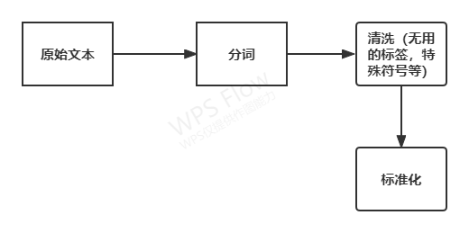

图3 文本数据处理过程

最后通过TF-IDF特征处理方法，对于文本数据进行特征处理，利于后序的文本挖掘。

3.数据分析方法

3.1问卷数据调查分析

（1）样本背景分析，针对样本中的年龄，性别，所在地区，婚姻状况，收入状况进行频数统计。

（2）样本特征，行为分析。对于样本进行更深入地分析（除年龄，性别，收入等题项），即对被调查者每月经常购买的婴童产品种类，能够接受婴童产品总支出占家庭总收入的比重，经常购买婴童产品的品牌，倾向于购买哪种类型的婴童产品进行分析等进行频数统计。

（3）核心内容交叉分析，分析不同地区，不同收入等情况下的被调查的行为特征。

3.2抖音数据分析

（1）基于直播热度，对于排名靠前的直播间数据进行分析。对于直播间数据观众来源信息，直播间商品下单信息等进行分类统计。通过这种方式，可以直观地看到直播间转化率和观众的基本信息。

（2）对于直播间观众性别，年龄，地域等社会属性进行频数统计简单的观众画像。

3.3小红书等咨询分享平台

（1）首先对于所有笔记的基本信息进行分类统计，得到基于性别比例，地区分布的简单用户画像。

（2）对于笔记关键词，评论关键词和热门评论进行筛选，得到评论词云和部分精选评论，对于笔记所指向的商品链接的品牌进行统计，得到所有品牌的笔记投放数目。

（3）通过文本分类技术，对于用户笔记进行分类，从而得到用户的兴趣分布。我们通过使用knn分类模型来实现，算法实现如图4所示：

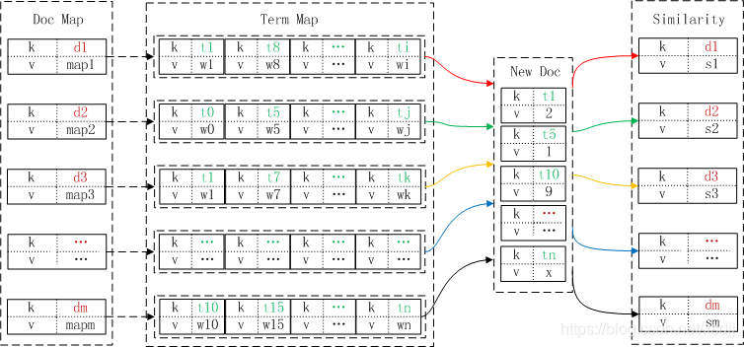

图4 算法实现过程

（4）通过K-means算法对于热点问题进行预测，算法步骤如下图5所示：

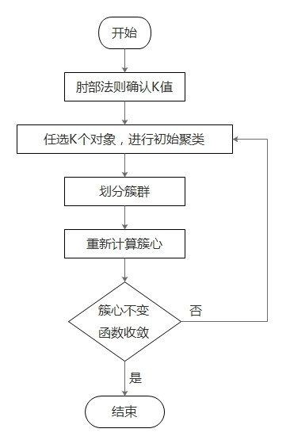

图5 K聚类算法流程图

通过聚类可以得到用户关注的热点问题，从而对于热点问题进行预测。

四、分析结果解读

1.婴童行业现状与趋势分析

1.1婴童市场宏观状况

（1）婴童市场规模稳步增长，预计2023年将超4万亿

尽管近年来人口出生率持续走低，但随着人均可支配收入的增加以及婴童家庭消费能力的提升，中国婴童市场持续增长，2021年中国婴童消费规模达34591亿元而经过调研，目前已育中国家庭每月愿意为婴童产品支付1000元以内的情况占比合计约为80%，平均消费水平较低，下沉市场空间较大，具体数据如图6、图7所示：

**图6** 2017-2022年中国婴童市场消费规模 图7 中国家庭每月在婴童产品上支出范围

（2）婴童快消品市场不同渠道购买力持续扩大，线下渠道购买力回升

经过调研，目前中国家庭购买婴童产品的渠道线上线下占比较为均衡，其中线下以大型超市、便利店为主，而线上以淘宝、京东等电商为主。目前线下婴童快消品市场逐步回暖，线上增速回归理智，线上线下优势品类不同，应合理安排，具体数据如图8、图9所示：

图8 中国家庭购买婴童产品的渠道占比 图9 母婴快消品类销售额同比增速

（3）商品性价比、实用性与品牌知名度十分关键

婴童行业下沉市场空间较大，消费者的价格敏感性较高，同时由于婴童产品需求刚性，使消费者更注重性价比。目前，实用性成为用户购买婴童产品时所考虑的关键的因素之一，他们对更实用的产品的支付意愿更高；品牌口碑也是购买婴童产品时关键的考虑因素，良好的品牌口碑代表着消费者对品牌、对商品的认可，并且经过研究，约有80%的消费者关注产品品牌，并且更倾向于选择国内一线品牌，具体数据如图10、图11所示：

图10 中国消费者购买婴童产品时对相关因素的重视程度 图11 中国消费者对婴童产品的品牌关注度

（4）婴童产品用户迭代速度快

婴童产品用户在婴童线上平台的活跃程度随婴童年龄发生变化：0-3岁期间，是用户活跃的黄金期，婴童用户在婴童线上平台的活跃度较高；3岁之后，婴童用户的使用率随宝宝年龄增长而下降，婴童消费属性逐渐弱化；在儿童8岁左右时，婴童用户转向综合性线上平台，周期分布如图12所示：

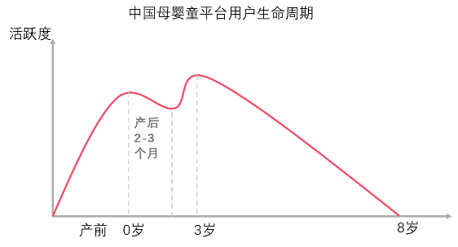

图12 中国婴童平台用户生命周期

1.2婴童重点品类分析

我们将婴童产品按照食品、服装、日用品和兴趣爱好四个品类划分并展开分析，其中食品类是占比最大的婴童品类，剩余三类占比较为均衡，数据如图13所示：

图13 婴童产品品类分布

1.2.1食品类

食品类中米饼、泡芙等零食和婴儿调味品用户购买率高，选择经常购买的用户占比接近50%，相比之下，主食类购买率较低，同数据低于30%，具体占比如图14所示：

图14 经常购买的婴童食品分布图

价格方面，用户对婴童食品价格有一定让步空间，特别是营养强化的婴童食品，所以提高营养可以成为婴童食品需重点考量的方向。接近半数用户愿意接受高于普通食品10-20元的价格来购买婴童食品，而对于强化营养的婴童食品，该价格区间提高到20-40元，具体占比如图15所示：

图15 接受高于普通食品的价格区间对比

婴童食品关键词突出产品成分、安全和味道。绝大部分用户选购时面临“不知道选择什么成分”的问题，另一方面，用户认为味道与外形吸引力存在较明显的不足，但根本上认为改进的重点要放在安全与营养上，占比分布如图16、图17所示：

图16 认为婴童产品存在的不足 图17 在婴童食品选购中都遇到过的问题

1.2.2服装类

在优生优育理念的不断普及和强化的背景下，我国儿童人均童装消费支出将会持续上升，童装行业市场规模将会不断提升。消费者购买婴童服装的每月意愿支出500元以内占比55%，平均意愿支出金额略低于食品类。从购买频次来看，消费者更倾向于换季前后为孩童添置衣物，其次会结合孩子成长速度、家庭经济状况决定衣物消费频次。从相关因素的重要程度来看，大多数家长更重视衣服的面料手感，关注孩子穿衣舒适度，其次品牌知名度和图案色彩消费者抉择购买婴童衣物的重要影响因素。同时我们关注到，消费者购买婴童衣服时更倾向于单件购买，而很少关注搭配，占比分布如图18-图21所示：

图18 婴童服装支出意愿占比 图19 婴童服装购买频次

图20 婴童服装相关因素重要程度 图21 婴童服装搭配意愿

1.2.3日用品类

婴童日用品涵盖：婴童出行用品、婴童家具、婴童生理卫生用品、婴童玩具即婴童洗护用品等。其中消费者意愿最高的品类为婴童玩具，占比51.71%，其次得益于婴童用品行业的发展和消费升级，家长们越来越注意婴童护肤问题，婴童洗护用品占比44.87%，，市场潜力较大。而具体品类中，婴儿推车需求占比最大，基本为刚需产品，其次婴儿木马和婴儿床的市场占比也较大，占比分布如图22、图23所示：

图22 孩子日用品需求分布图 图23 具体品类需求分布图

1.2.4兴趣爱好类

用户在对兴趣爱好的支出上支持度很高，培训种类的偏好不明显，音乐、体育等各个种类都有一定的用户群体，调研结果如图24所示：

图24 对孩子参加兴趣班的态度

2.用户分析

2.1消费人群画像

1. 性别和年龄

婴童产品用户女性占绝大多数且年龄相对年轻、集中在20-34岁，分布占比如图25、图26所示：

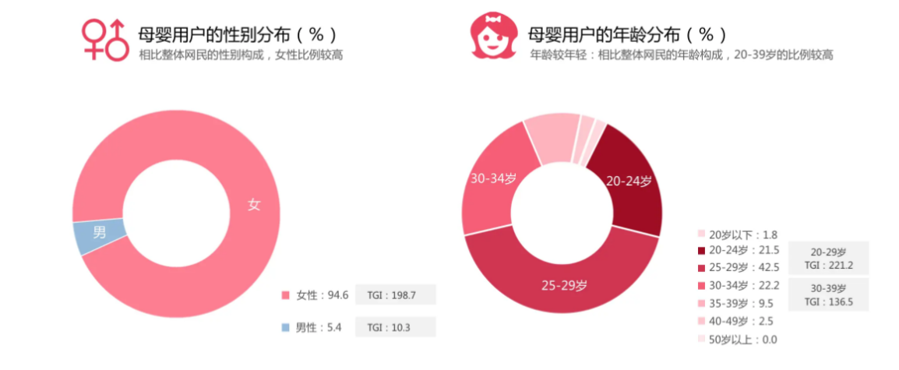

图25 婴童用户的性别和年龄分布 图26 婴童用户的学历和职业分布

1. 学历和职业

婴童用户中等教育程度超6成，相比整体网民学历较高，但其绝大部分选择了居家全职带娃，分布占比如图27、图28所示：

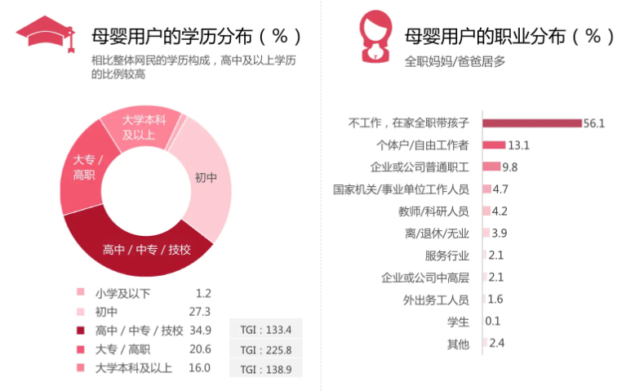

图27 婴童用户的区域分布 图28 婴童用户孩童情况

1. 地域差异

婴童用户城镇居民超7成；居住区域上三成在华东、近两成在华中，东北地区和西北地区相对占比较少，分布占比如图29、图30所示：

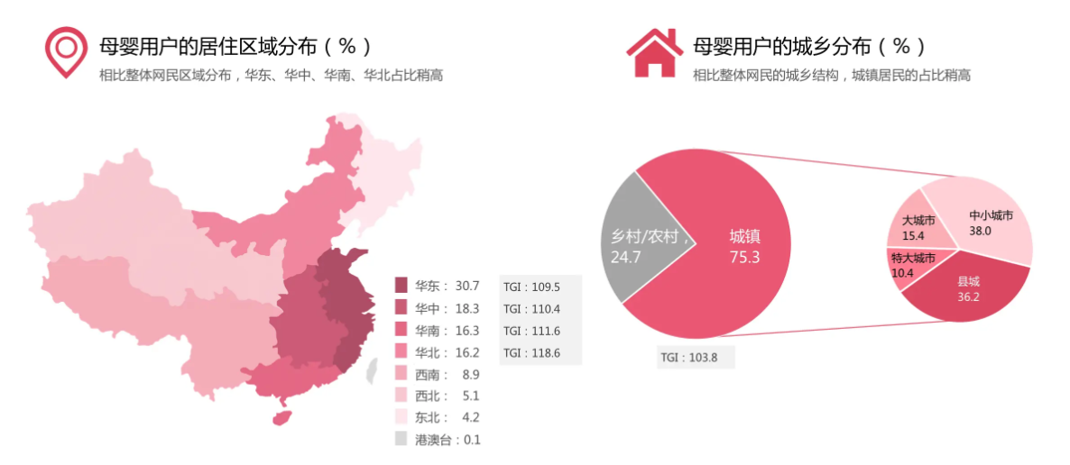

图29 婴童用户的居住区域分布 图30 婴童用户的城乡分布

1. 婴童情况

用户中生育一胎为主，二胎或多胎用户有所增长，近7成孩子处于孕育核心阶段（孕中期到孩子3岁），以小家庭自己照顾孩子为主，分布数据如图31、图32及图33所示：

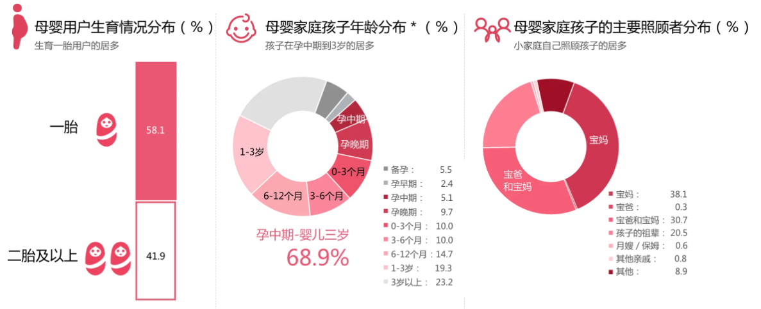

图31 婴童用户生育情况分布（%） 图32 婴童家庭孩子年龄分布（%） 图33 婴童家庭孩子的主要照顾者分布

2.2生活消费态度

1. 新生代宝爸宝妈，更倾向自己带娃

初入职场，38.2%职业为企业普通员工，选择做全职妈妈的95后TGI为170.5。月收入在1万元以下人群占比为76.4%，TGI为117.9。较早步入社会，本科以下学历人群占比为22.6%，TGI=179.9。

（2）婴童花费占家庭支出比例较高

45.5%的95后习惯在线上平台购物，同时44.7%的95后喜欢在线下门店/专卖店购物，TGI为143.5。婴童花费占95后家庭支出比重较高，54.5%的95后月均婴童花费占家庭支出的比重超过20%，TGI=107.2。

（3）喜欢尝试新鲜事物，爱囤货，购物时看重商品的价格和口碑

28.5%的95后表示有兴趣尝试购买新兴/小众品牌，TGI为108.2。、36.6%的95后会在大促折扣力度大时大量购买商品来囤货，TGI为125.7。价格和口碑是影响95后购买婴童商品很重要的影响因素。

1. 崇尚科学养娃，尊重孩子的想法

34.1%的95后表示会参照育儿专家和书籍，通过科学的方法带宝宝。37.4%的95后宝爸宝妈认为当孩子有明确的自我意识时，会倾听和尊重孩子的想法。

生活消费态度调研结果如图34：

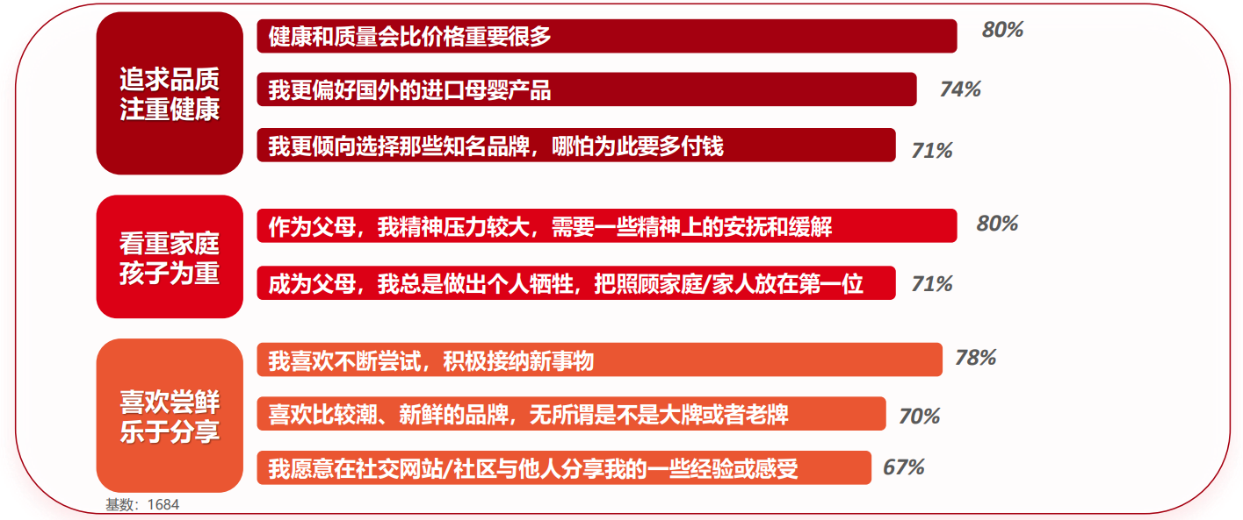

图34 生活消费态度

3.婴童人群购物种草行为

3.1婴童人群购物习惯及趋势

食品类为婴童家庭线上和线下渠道主要购买的品类：婴童家庭消费支出以婴童类日常刚需产品为主，未来也注重早期发展及亲自服务，品类占比如图35所示：

图三十五 经常购买的婴童产品品类

线下婴童店、线上综合电商仍为最主要的购物渠道：随着互联网发展普及，综合电商平台是最优先选择的渠道，同时，婴童人群仍注重实体购物体验，婴童用品实体店，超市的渗透率也较高，具体分布如图36所示：

图36 购买婴童产品的渠道

3.2种草渠道偏好

抖音、小红书等博主推荐种草对婴童家庭在全渠道的消费有重要的参考价值：KOL是新媒体崛起后的产物，发挥了社交媒体在覆盖面和影响力方面的优势，不论在线上还是线下，抖音、小红书等博主推荐种草都是首要购物种草渠道，具体如图37所示：

图37 了解婴童产品的渠道

3.3偏好品类及形式

推广活动、话题和投放光的平台成为吸引婴童人群种草购买的主要因素：作为起步的新锐品牌，抖音、小红书为主要广告投放宣传阵地，消费者看重种草商品的专业性，精准性及高质量，占比如图38所示：

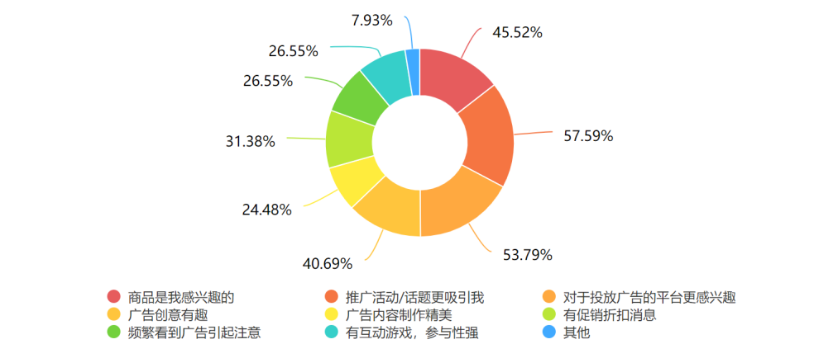

图38 婴童产品广告吸引婴童人群的主要因素

抖音、小红书等相关种草渠道最有效率的消费推荐品类是奶粉、果泥等婴童食品：此类婴童产品对婴童体验多样性有要求，需要体验分享，词云图如图39所示：



图39 相关种草渠道关于婴童产品的热点

抖音、小红书等相关种草渠道种草形式偏好：在种草推荐的形式上，符合需求的精准推送，用户口碑分享以及专业人士推荐最能说服婴童群体进行商品购买；

购买促销偏好形式：更容易在满减和优惠券两种促销形式下购买婴童产品，特别是用量大、购买频次高的婴童商品，婴童人群经常在折扣力度大的时候囤货，如图40所示：

图40 婴童人群比较倾向的关于婴童产品的促销方式

4.婴童市场未来发展趋势分析

4.1母婴快消品类销售渠道呈线上化趋势

婴童产品线上渠道增速放缓，但仍呈上升趋势：线上销售额增长前三品类分别为婴儿护肤、吸奶器、婴儿奶粉。其中，作为婴童食品的奶粉品类在线上渠道基数低、增速快、有较强潜力，如图41所示：

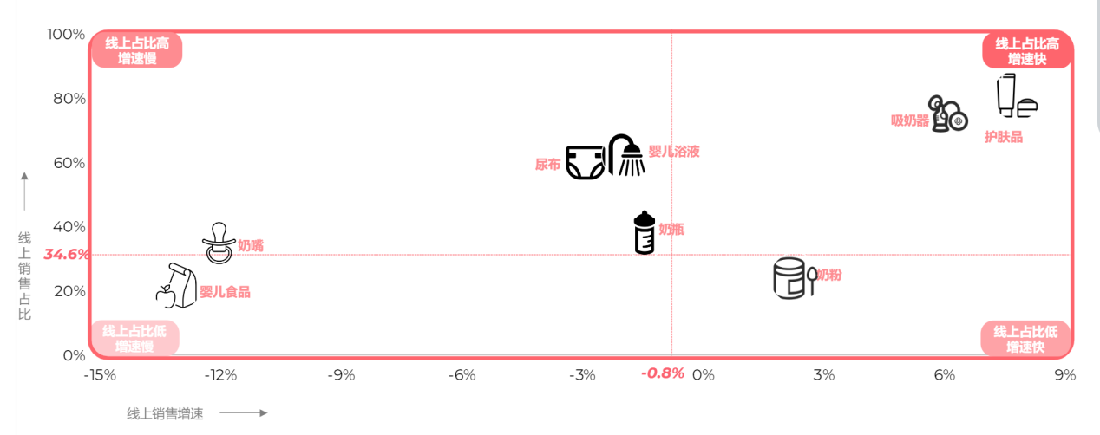

图41 婴童产品线上销售额占比和同比增速（2021.6-2022.6）

4.2母婴重点品类本土化趋势显著

国货突围，叠加新技术、新人群、新渠道带来的新消费浪潮，国产品牌竞争力上升，市场份额持续扩大，品牌指数具体如图42所示：

图42 国产母婴品牌的品牌指数排行榜

4.3婴童产品价格有中端化趋势

奶粉及香皂/浴液中端价格范围产品销量显著提升；尿裤中低端价格产品销售占比持续扩大；护肤低端价格产品增速凸显，具体数据如图43所示：

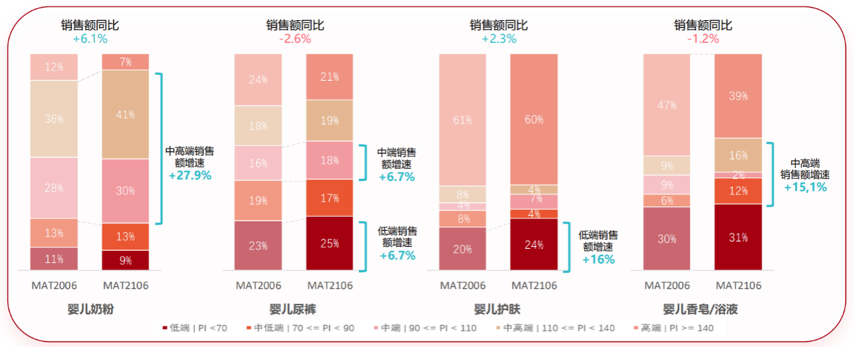

图43 婴童产品价格范围分布

4.4消费需求细节化扩展，品牌方需深化产品设计能力和市场规模化能力

新一代宝爸宝妈对母婴产品的需求已从实用、性价比高，向个性化和多元化转变。除品质与安全性外，消费者对母婴产品的产品口感、营养成分、功效效果、产品设计感等有更多的诉求，这将带动母婴产向精细化发展，因此需要母婴品牌商有着深化产品设计能力和市场规模化能力，要素分析如图44所示：

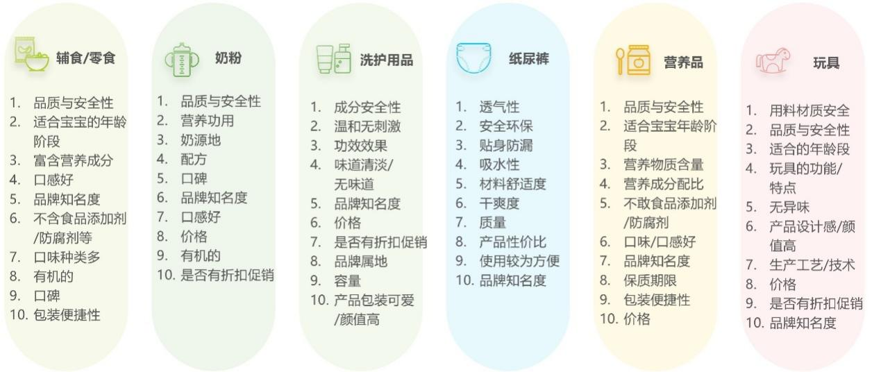

图44 婴童产品细节化分析

4.5消费群体扩容：婴儿用品成人化使用趋势显著

婴儿奶粉，婴儿湿巾等均有成人化趋势。以婴幼儿湿巾为例，作为我们日常触及以及消费频次较高的产品之一，目前婴幼儿湿巾使用场景已经非常丰富。婴幼儿湿巾因不含化学成分，不含酒精、荧光剂，接近肌肤的安全 PH 值，更为安全，因此更受成人的喜爱，具体适用人群比例如图45所示：

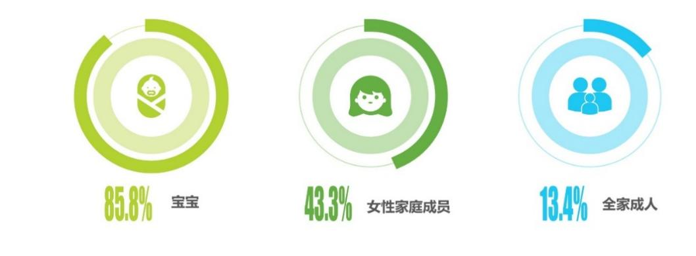

图45 婴儿湿巾适用比例分布

第三部分：商业策划书

五、产品营销策略

1.策划目标

本文最策划部分目的为制定好孩子婴童产品市场营销策略及可行性分析和预期效果。具体目标如下：

1. 确定总体营销策略

根据婴童产品市场研究结果，通过对好孩子婴童产品市场产品结构，用户需求及价格分析，确定好孩子婴童产品市场的总体营销策略；

1. 细化相关策略

细化分析好孩子婴童产品市场的产品营销策略、价格营销策略、渠道推广策略、促销策略、服务策略；

1. 可行性与预期结果分析

为探究好孩子婴童产品市场营销策略能否成功实施，我们进行了可行性分析，并根据策略对应分析可能实现的预期效果以供参考。

2.STP战略分析

2.1市场细分

（1）地理变量细分市场如表3所示：

表3 地理变量细分市场分析

|  |  |  |  |
| --- | --- | --- | --- |
| 细分大标准 | 细分小标准 | 细分变量 | 变量类型 |
| 地理细分 | 城市细分 | 二三线城市 | 太原，长春，沈阳等 |
| 一线城郊 | 北京燕郊，天津武清等 |
| 乡镇郊县 | 蓟县等地 |
| 区域细分 | 高档居民小区 | 万科，龙湖等小区 |
| 中低档居民小区 | 恒大，碧桂园等小区 |
| 城镇小区 | 回迁楼，老旧楼 |
| 大型购物商场 | 沃尔玛，家乐福等 |

（2）消费者群体细分市场如表4所示：

表4 消费者群体细分市场分析

|  |  |  |
| --- | --- | --- |
| 细分类型 | 细分变量 | 变量类型 |
| 按照母婴群体 | 备孕妈妈 | 育儿知识 |
| 孕妇 | 品质和价格 |
| 孕后妇女 | 育儿经验 |
| 0-6岁婴儿 | 育儿用品标准 |
| 按照收入群体 | 80000元/年 | 低需求，产品选择性价比 |
| 8-30万元/年 | 不会介入购买过程 |
| 30万元/年以上 | 优质产品 |

（3）消费者变量细分市场：

随着中国母婴市场持续增长，“90后”逐渐成为婴童产品市场的消费主力军。基于本企业中高端辅零食品牌的定位，我们将集中于中高端孕婴市场实行差异化战略，以90后宝爸宝妈为主的消费主力军作为目标受众，采取以一二线城市为主、三四线城市为辅的策略，切实贴合目标消费人群的兴趣偏好，以婴童食品为侧重点，将婴童产品的其他品类作为横向信息补充对产品及服务做出提升。

2.2目标市场选择

通过目标市场可以获得市场的资源和优势，公司业务起源于海南，目前主要经营策略集中在南方地区，可以逐渐向周边城市靠拢。根据公司现状我们设定的目标市场选择情况如表6所示：

表5 目标市场选择分析

|  |  |  |
| --- | --- | --- |
| 选择门类 | 选择区域 | 选择用品 |
| 中高端 | 一线、新一线城市 | 高品质、高价位 |
| 中低端 | 二线及以下城市 | 多价位 |
| 低端 | 城郊农村等 | 普通刚需产品 |

2.3市场定位

好孩子（海南）食品有限公司的品牌和产品定位围绕在市场细分和目标市场选择的宗旨下，当对于市场细分之后得出基于消费者的收入水平、地理变量等因素可以完成细分，目标市场的选择确定了消费群体，这就为市场定位做出了重要的铺垫。正确的市场定位有利于企业的发展。

（1）品牌定位

品牌定位可以根据公司的具体情况进行有针对性的划分。本公司的母婴产品和其它母婴产品有同类型的产品，因此在定位的环节当中应该把树立企业品牌设定成本公司奋斗和追求超越的目标。从消费者的角度去看，往往不同的品牌所对应的档次是不同的，那么在这种情况之下就可以根据消费者对于这个品牌所形成的一个固有的档次来进行品牌的档次的精准定位。

（2）产品定位

从产品特点来看，从健康角度或食品安全方面出发，为消费者甄选良心商品，以母婴安全为己任，搭建科学育儿服务平台，提高销售能力，打造品牌，提升竞争力有诸多积极意义。从产品用途而言，首先运营企业对自身发展做出合理精准定位后，在后续的发展中严格遵循自身定位，很自然地能体现出产品自身的核心价值。同时，也能够彰显产品个性，消费者在购买过程中也会感受到与其他产品的差异性。最后，公司在做出品牌定位之后，更要关注相应产品的研发阶段。

3.4P营销组合策略

企业以产品为核心展开营销活动，因此企业要立足于实际，依据消费者的不同特点、所处的不同阶段确定不同的产品层次，满足消费者的切实需求。好孩子食品（海南）有限公司致力于为婴幼儿的安全饮食、茁壮成长提供更专业的保护与贴心服务，以“妈妈第一选择”为目标，以“好孩子，成就孩子好未来”为使命，因此在产品的用料及包装设计等方面，均围绕“高质量、高标准、影响力”的核心价值，结合婴幼儿的特点进行产品设计和生产。

3.1产品策略

（1）层次化产品策略

通过调研我们发现，由于婴童市场产品需求刚性，许多的消费者更加注重实用性与性价比，且婴童食品的重点品类主要集中于米饼、泡芙等零食，由此我们基于中高端辅食品牌的定位，建议开发层次化、阶段化的辅食零食产品，适‎应不同层次‎、不同场景需求的个性‎化生产，增加品牌的‎覆盖面。

高品类、高质量、高端婴童食品通过包装外观等加以区分，面向中高端消费市场，如优质终端与大型门面；一些优惠力度较大、特价、性价比高的产品主要推向中低端市场，如消费能力较低的偏远地区。

（2）核心产品策略

核心产品是向顾客提供的产品的基本效用或利益，也就是顾客真正要购买的利益。对于婴童产品，尤其是食品品类，消费者要购买的是“安全、健康、专业”。

一方面，企业可以将产品营销侧重面调整到产品安全与专业特点上，如在产品用料与包装原料等方面采用安全环保的材料，与绿色、专业的原料供货商合作等，以满足目标市场的需求。另一方面，借力于以商业模式进行公益活动的方式，与偏远地区的较贫困农户或当地工厂合作，以公平贸易价格收购原材料如牛奶、瓜果等农畜产品。可以通过网络营销的方式，帮助当地农畜产品拓展销售渠道。企业的公益性项目在近期可能是社会效益，而在长期就可能转化为经济效益。

（3）强化品牌策略

公司应注意塑造品牌文化，加大推广品牌力度，提升自身品牌知名度与品牌影响力。

线下方面，针对消费频率高的门店，提高面积、聚合同类店铺、客流、客流量、顾客店铺的质感和购买力。

线上方面，综合企业产品与企业文化形成独特的品牌形象，通过网络媒介多途径宣传实现品牌推广，以拉动产品销量的提升，加强消费者对本公司文化与品牌的认同，增加客户粘性。做好售前、售中、售后服务，提高产品品牌口碑，提升公司品牌意识，获得消费者信任。

（4）拓宽产品品类策略

由调研结果可知，婴童产品重点品类集中于食品，其中婴幼儿服装市场规模也在逐年扩大，具有充足的发展潜力。因此企业要洞察行业内各品类的发展商机，拓宽新品类，适时考虑与现有婴童服装品牌达成战略合作，拓宽公司业务范围。

3.2定价策略

为了能够实现企业的经营目标与一线婴童品牌的定位，从“妈妈第一选择”的目标出发，建议采用中高端产品的价格策略，主要策略如下：

（1）顾客差别定价

不同地区的经济水平以及消费水平会对好孩子食品（海南）有限公司的产品的需求数量以及价格接受范围造成差，所以应当采取顾客差别定价法。在经济相对不发达、消费水平较低的地区（如西北地区）采取相对较低的定价，在经济较发达、消费水平较高的地区采取相对较高的价格。这一定价策略，使不同层次消费水平的客户的需求都得到满足，并有助于扩大市场份额，提高市场竞争力，但同时也要注意避免引起消费者不满。

（2）折扣定价

一方面可以采用数量折扣，在一定时间内，购买商品若达到一定数量或金额，则按其总量给予一定折扣，这样可以鼓励顾客经常向本企业购买，成为可信赖的长期客户。还可以规定一次购买某种产品达到一定数量或购买多种产品达到一定金额，则给予折扣优惠，鼓励顾客大批量购买。另一方面可以采用现金折扣，对及时付清账款的代理商或经销商采用在规定时间内结清款项，则给予百分之几的现金折扣，这样有利于公司加速资金运转，减少收账费用和坏账。

（3）实时调整定价

由于食品产品的构成较复杂，且产品价格受到多方面因素的影响，所以企业要基于科学理论的基础，综合一定的实践经验，结合市场变化规律做出预判，灵活调整定价。在调整过程中，还要兼顾经销商与供货商的利益，将价格确定至消费者所能接受的最大化。

3.3渠道策略

好孩子目前销售渠道依赖于京东和淘宝等客户运营平台进行销售，通过抖音快手新媒体进行营销，短期来看将业务拓展定位于新媒体而非自营电商行业，显著降低了好孩子食品（海南）有限公司的运营成本，长期来看创造独立自营APP更有发展前景。同时，我们对消费者对带货人群依赖程度进行了调查，线下婴童店销售人员带货最为消费者认可，而线上领域专家推荐产品对消费者影响力较大，具体调查结果如图46所示：

图46 消费者对带货人群依赖程度占比

作为一家以客户为中心的企业，母婴行业的企业需要与时俱进，在销售渠道上不断创新，产生新的思路，若想成为真正的快消品牌，创新性营销策略对于企业来说也是必不可少的根据以上调研结果，我们提出了具体建议如下：

1. 强化社交平台营销

除了抖音、快手直播营销，目前小红书、微信社群微商、B站等平台营销也是迎着互联网＋浪潮兴起的一种新的营销渠道，多种社交平台营销，没有地域、时间等严格限制，用户可以根据需要关注自己所感兴趣的话题，做到一对一精准营销。目前，微信抖音等平台营销功能丰富多样，比如网络会员、预约、抽奖或者是进行一些防伪调查，以此来满足商家或者消费者的需求。

（2）打造个性化营销

例如，专家式科学营销，属于一对一的有体验式营销。针对90后消费群体的自身消费特点，可以打造个性化营销满足消费者需要，定期组织开展线上线下的妇幼科健康课程，支持线上观看和回放，以提升品牌知名度和信誉度，大大增强消费者对产品的忠诚和依赖，赢得消费者的青睐。

1. 实行公共合作营销

好孩子食品（海南）有限公司可以与当地民办及公办的妇产医院联合举办一些亲子活动、举办爱心活动、赞助等活动。在拓展营销的同时也能提高形象，树立良好的品牌企业形象，在激烈的市场竞争打造自身的核心竞争力。公立产科医院的医生在当地已树立一定口碑，这些医生一般具有非常基础的临床经验和营养学经验，能指导一线员工，更能帮助选择产品、推广产品、进行消费者教育，对于公司而言，这正是扩宽渠道的好机会。

3.4促销策略

对于新兴的新媒体渠道，要充分发挥公司的个人优势，充分利用每位导购的主动性，利用他们的社交账号来宣传产品，同时深化公司的管理账号做好公关工作。

（1）鼓励销售人员做社交促销

公司可以聘请导购员，要充分调动所有导购员，注册抖音、微博等账号，通过微信、微博、抖音、小红书等平台，增加一定时间内的产品曝光度，结合多种自媒体的广告手段进行产品转化。公司应聘请专业培训师对员工进行基础知识和应用技能培训，并设立特殊的奖励机制，促进社交媒体用于产品推广，实现流量转化。

（2）深化公司的公众号管理

随着互联网的稳步发展，尤其是年轻人现在利用他们碎片化的时间通过社交媒体搜索和分享信息，因此订阅号和服务号都在不断地博取人们的注意力。公司应建立自营公众号，并进行细致的内容营销，有节奏的更新时事，分享身边的事情，分享成功的育儿经验，科学喂养，避免母婴产品选择走弯路的内容一一盲目模仿营销母婴行业。深化公众号管理，从内容细节到消费者心理，产生共鸣，快速吸引粉丝，然后引流定向到线下购买或链接到公司电商平台选择购买。

（3）加强与第三方的联合促销

互联网的发展不断改变着现代物流模式，快递己经走进千家万户。每次休息日都是菜鸟驿站快递的高峰期，这也给我们带来了新的广告机会。我们可以和菜鸟联合促销。针对于取快递的客户，可扫描二维码，加入企业会员，加入广告群。每天都可以享受限时折扣和抽奖等促销活动，当成为公司会员的消费者发快递时，可享受一定比例的折扣。

（4）推进广告促销

广告促销可以通过大众传媒，将产品的设计理念、品质与性能、服务特点等方面展现给广大消费者，使得消费者对产品印象深刻，增加产品知名度，起到刺激消费者消费的作用。我们针对广告吸引消费者的主要因素进行了调研，调研结果如图47所示：

图47 广告吸引顾客的主要因素占比

由上述结果可以看出，首先广告更注重质量而非数量，其次更注重内容而非修饰，企业应重点考虑推广活动/话题的质量与吸引力，其次要注重广告投放平台对消费者的吸引力。

公司应对主要客户群体投入更多的关注，适当地缩小广告投放范围。例如，在高端小区购买广告位，在实体店门口设立醒目广告牌，将店铺活动、店铺特色进行宣传，获取消费者的关注度，提高其购买欲望，激发潜在购买力。

4.用户联盟营销战略模式

好孩子食品有限公司若想实现持续发力，很重要的一点便是与消费者之间建立牢固的关系，并能够完成品牌的传播与扩散，通过研究我们提出用户联盟的营销战略模式以供参考。

4.1用户联盟简介

用户联盟的创立是为了在品牌管理中建立牢固的品牌关系。从本质上看，用户联盟本身强调的是关系的建立和维护，可以让企业第一时间了解消费者的需求和行业未来发展趋势，以较低的成本与消费者建立积极的品牌关系，完成价值共创。舒尔茨提出的4Rs营销理论是关系范式下的营销理论，指数字营销时代品牌通过数字技术和平台与消费者建立关联，倾听消费者需求并提高市场反应速度，通过互动和沟通与消费者建立稳固的关系并获得回报。在数字平台上，用户联盟可以在每一个环节发挥作用，通过多种渠道以更低成本为品牌整合营销传播赋能。

4.2用户联盟的合作策略

（1）数字化战略合作

数字化信息合作是互联网时代的必然趋势，打通用户数据，才能更好的推进业务发展。随着婴幼儿配方奶粉行业智能化的发展，母婴行业越来越依赖医院和月子会所，而以月子会所为例，母婴行业正在高速发展信息化程度，月子会所的服务逐渐成熟，新技术手段的运作，奶粉的发展与月子会所产业的流动紧密结合，企业可以从服务的发展中受益，发展更高端产品。

（2）全国性赞助合作

公司可以通过引进先进的生成设备，研发科学的符合国内宝宝的营养配合，来满足国内母婴市场需求，从而提升品牌形象，并以此国内一线品牌靠拢，并且公司可以考虑与国家公益性组织合作参与有社会性意义的项目，例如通过与中华医学会儿童健康辅助委员会的专科医疗支持合作等，积极探索促进婴儿发育的科学方法，并与所有社区支持的协会合作，共同提供婴儿在成长中的营养保障。

（3）泛同行业联盟

产孕行业和儿童医务行业与母婴行业、婴幼儿配方奶粉行业存在特殊联系和共性，非常适合与用户联盟合作。在育儿行业和儿科医疗行业，目标群体的统一是合作的基础，利用这个基础，才能实现良好的用户合作。

六、可行性分析

对于企业来说，其发展阶段可以大致分为：初创期、成长期、稳定期和衰退期。当企业处在不同的发展阶段时，往往有不同的定位和改变，来契合企业发展。好孩子食品成立不久，处于初创期，接下来从初创期的角度，通过资源，时间，成本等维度进行市场可行性分析，如图48所示：

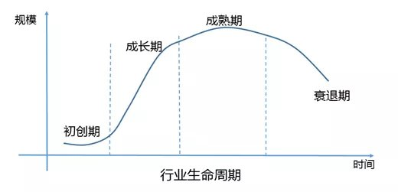

图48 企业发展周期

1.资源维度

随着人均可支配收入的增加以及母婴童家庭消费能力的提升，中国婴童市场持续增长，2022年中国婴童规模达55833亿元，预计未来中国婴童市场仍保持稳定增长趋势，到2024年中国婴童市场规模将达到76299亿元。

随着互联网信息发展，年轻一代父母的育儿观念和消费观念都在转变升级，逐渐从注重吃、穿、用的产品消费升级到了育儿产品及服务消费，未来将在育儿产品及服务方面的投入越来越多。随之服务类婴童产品的需求将快速增长，并推动整个婴童行业的裂变，更加注重服务和体验的婴童电商将迎来迅猛发展。线上电商和内容电商稳步攀升成为品牌主和消费者共同青睐的渠道，销售渠道增加。

居民可支配收入稳步增长，驱动婴童消费升级，婴童家庭月均育儿花销占家庭月收入近三成，育儿支出处于较高的水平，如图49所示：

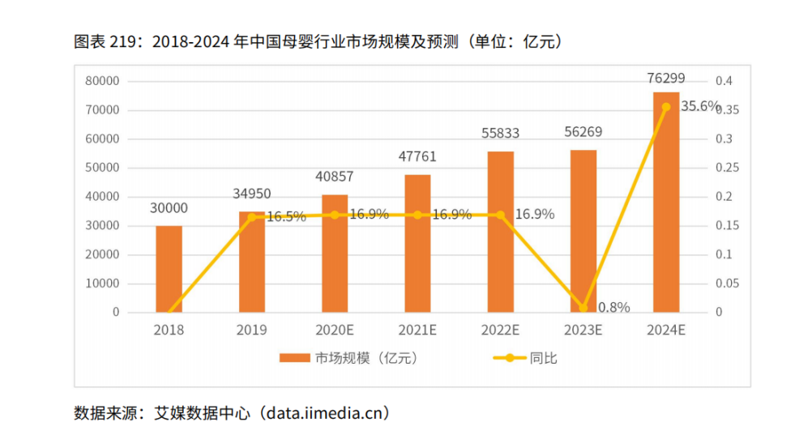

图49 婴童市场规模增长图

海南作为经济特区，居民文化‎水平都相对‎较高且收入‎也较高，对于宝宝的‎营养也越高‎。作为本地公司的好孩子食品更容易受到青睐。

2.成本维度

好孩子食品作为一个初创型公司，综合各方面因素考虑，研发费用及人才引进，服务人员聘请及团队培训，主营业务生产等相关开支，广告费用预计分配如图50所示：

图50 广告费用预计分配

根据微信朋友圈和腾讯联盟等广告定价和预期曝光量，预估投放广告成本如表7所示：

表6 投放广告成本

|  |  |
| --- | --- |
| 项目 | 费用金额（万元） |
| 微信朋友圈广告 | 15 |
| 腾讯联盟广告 | 10 |
| 小红书推广 | 10 |
| 直播推广 | 10 |
| 人员培训费用 | 5 |
| 总计 | 50 |

3.时间维度

好孩子食品公司目前处于初创期，公司业务刚刚起步，公司目前时间规划如表8所示：

表7 公司目前时间规划

|  |  |
| --- | --- |
| 战略目标 | 组建优质服务团队，进行产品宣传，线下线上同步销售。  充分接触、了解市场规划，积累经验，锁定客户群体建立品牌效应。  注重技术积累和创新，力求完善公司主力产品。 |
| 公司规模 | 30—50人 |
| 持续时间 | 2年 |

依托于海南省相对优越的经济环境和良好的经济交通建设以及经济特区的特殊政策，通过合理的产品营销，好孩子食品公司可以在较短时间内完成团队建设和品牌建设，实现公司的快速发展。

七.预期效果评价

1.选取的评价标准

在整体策划方案中，我们主要从采取线上线下双渠道营销方式入手，以产品供给侧改革为基础依托，对外多元化宣传点为发力重点，以此打造自身的快消婴童品牌。经过对整体策划的全面深入探讨和评估后，我们对方案所带来的预期效应和品牌未来发展前景有着充足的信心。为了能够更好地实现长期可持续稳定发展，我们选取了以下具体的评价指标进行量化检测。

1.1市场角度

（1）市场占有率

市场占有率是指企业商品[销售量](https://baike.baidu.com/item/%E9%94%80%E5%94%AE%E9%87%8F" \t "_blank)（额）在同类行业商品销售量（额）中所占的比例，市场占有率是分析企业竞争状况的重要指标，也是衡量企业营销状况的综合经济指标。市场占有率高，表明企业营销状况好，竞争能力强，在市场上占有有利地位；反之，则表明企业营销状态差，竞争能力弱，在市场上处于不利地位。

（2）品牌发展指数

品牌发展指数是指该品牌在该地区的销售（消费者人数）占全部销售（消费者人数）的比例，品牌发展指数描述特定市场状况的一个指标，用来衡量一个品牌在区域市场的发展程度，常缩写为**BDI**。该指标可用来帮助制定地区费用支出策略，保持企业在地区市场的优势，或者把劣势转为优势。

1.2客户角度

（1）新客户获得率

新客户获得率是指[企业](https://baike.baidu.com/item/%E4%BC%81%E4%B8%9A" \t "_blank)在争取新客户时获得成功部分的比例，它反映了企业挖掘[潜在市场](https://baike.baidu.com/item/%E6%BD%9C%E5%9C%A8%E5%B8%82%E5%9C%BA" \t "_blank)、扩大[市场占有率](https://baike.baidu.com/item/%E5%B8%82%E5%9C%BA%E5%8D%A0%E6%9C%89%E7%8E%87" \t "_blank)的[能力](https://baike.baidu.com/item/%E8%83%BD%E5%8A%9B" \t "_blank)，同时也从侧面反映了企业在[公众](https://baike.baidu.com/item/%E5%85%AC%E4%BC%97" \t "_blank)心目中的声誉。用于评价企业吸引获取的新客户的数量或比例,企业开发新顾客的能力是企业提高市场份额的关键。该[指标](https://baike.baidu.com/item/%E6%8C%87%E6%A0%87" \t "_blank)可用顾客数量增长率或顾客交易额增长率来描述。

客户数量增长率=本期客户数量-上期客户数量/上期客户数量

客户交易额增长率=本期客户交易额-上期客户交易额/上期客户交易额

（2）客户[服务满意度](https://baike.baidu.com/item/%E6%9C%8D%E5%8A%A1%E6%BB%A1%E6%84%8F%E5%BA%A6" \t "_blank)

客户[服务满意度](https://baike.baidu.com/item/%E6%9C%8D%E5%8A%A1%E6%BB%A1%E6%84%8F%E5%BA%A6" \t "_blank)是客户个人对于服务的需求和自己以往享受服务的经历再加上自己周围的对于某个企业服务的口碑构成了客户对于服务的期望值。为了能够更加清晰地观测该指标的变化，这里我们选取RATER指数作为具体评价角度。

RATER指数是最权威的客户服务研究机构，美国论坛公司用近10年的时间进行细致深入的调查研究发现的可以有效衡量客户服务质量指数。RATER指数是五个英文单词的缩写，分别代表reliability（信赖度）、assurance（专业度）、tangibles（有形度）、empathy（同理度）、responsiveness（反应度），而客户对于企业的满意程度直接取决于RATER指数的高低。

1.3传播宣传角度

广告效果指标可以如图51所示进行分类：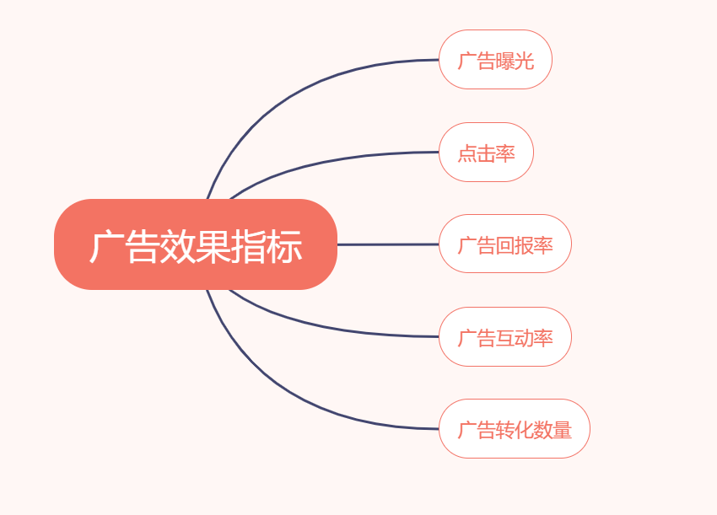

图51 广告效果指标分类

广告曝光称为展示量、展示数，用来衡量广告投放期间的总展示次数。在进行市场品牌推广时，高曝光是非常有必要的。只有高曝光后，才会有后续的预计产出。

广告互动率，即在广告投放的过程中，对相应进行评论、点赞、转发等等，这些因素都可以作为广告喜欢程度的评估。

点击量，即广告投放的过程中被点击的总次数，从点击次数可以反映关注程度。

广告回报率，ROI（Return On Investment），即广告主的[投资回报率](https://www.zhihu.com/search?q=%E6%8A%95%E8%B5%84%E5%9B%9E%E6%8A%A5%E7%8E%87&search_source=Entity&hybrid_search_source=Entity&hybrid_search_extra=%7B%22sourceType%22%3A%22answer%22%2C%22sourceId%22%3A2394057734%7D" \t "_blank)。该指标用来衡量投入产出比，也是我们所关注的重中之重。

网站的转化一般是行为的转化，如咨询、注册、购买、线下等活动行为的次数，这些将会影响到广告转化效果。转化数量也是衡量指标的核心重点。

2.预期效果

2.1经济效益

好孩子食品作为一家初创型的企业，目前企业月经营额约为120万元。据前述可行性分析的结果，公司的广告投入预计为50万元，同时我们根据预估公司各方面的投入推算出公司未来成本，与同类公司对比分析，得到公司开辟线上渠道后的营业额，预测模型如图52所示：

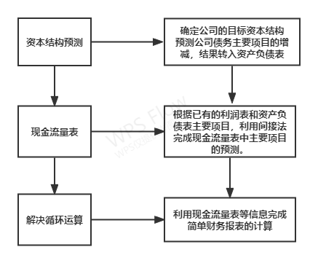

图52 盈利预测模型

通过模型估计，好孩子食品一年内预期实现净利润提升50%，主营业务产品市场占有率同比增长30%。未来公司在其他婴童产品赛道稳定发力也将带来公司营业额的快速增长。

2.2品牌效益

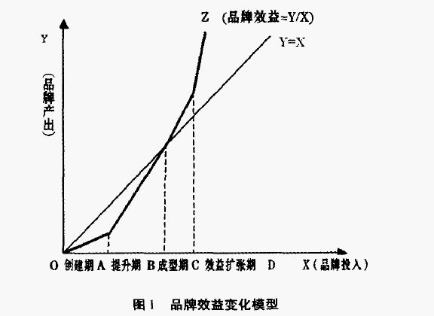

图53 品牌效益变化模型

根据图53所示，好孩子公司处于品牌效益变化模型的创建期，在这一阶段，品牌的远远低于投入低于品牌的产出。公司在一年时间内公司通过宣传和社会责任发力，塑造良好企业形象和品牌知名度，实现到提升期的过渡。

参考巴拉巴拉等竞品公司的成长历程，结合中国母婴市场发展趋势和好孩子食品预期广告宣传已经初创期企业的发展周期，预计三年左右初步形成自己特色化的ESG部门，持续助力企业品牌建设，预计五年内成长为深受消费者信赖的婴童产品品牌。

2.3社会效益

参考公司分类的标准，好孩子食品为小型企业，根据企业的发展周期，预计一年内带动海南省就业300人，在保证产品质量的前提下，加强对特殊人群（贫困家庭、孤儿群体等）的定点帮扶，让孩子们都能够用上好的产品。

八、项目总结与建议

1.婴童市场调研总结

1.1 调研问题导向

婴童产品产业横跨婴童赛道、食品赛道及服装赛道等，而在中国目前生育率持续走低的大背景下，婴童产品目标用户的需求分析成为相关企业的一大关注重点。通过产业概况、客户群体与产品服务的调研背景分析，结合企业以婴童食品经营为主等概况，调研提出三大具体问题：对婴童产品行业的市场现状、规模及发展趋势模糊，缺乏清晰定位；结合企业初创情况细分产品市场，分析重点品类发展趋势；把握消费者购物习惯、趋势以及消费者偏好。

1.2 信息收集与分析

此次调研主要通过问卷调查与网络数据及相关文献搜集展开，问卷调查包括线上与线下问卷发放，其中线下问卷主要为母婴实体店工作人员与在店消费者。所以，此次调查的数据来源分别为通过问卷发放而收集到的数据，以及通过大量网上相关信息、行业研报等整理而来的数据。

在问卷方面，调研重点在确定调研问题，设计调研问卷，问卷数据分析方面，问卷设计从婴童产品概况到重点品类层层深入。从结果来看，收集有效答卷290份，从市场、产品、消费者三大方向都有相关问题的回答，为调研提供了宝贵的数据信息。

在网络数据及相关文献搜集方面，此次调研针对目标用户爬取了小红书和抖音平台关于婴童的相关数据并进行分析，为解决产品偏好、种草渠道等问题提供数据分析。此外，大量的行业研报也为调研背景、调研对象等提供参考。

2.商业策划总结

根据调研结果对于婴童产品市场、目标用户定位以及购物种草行为的解读，目前，母婴行业、食品行业均面临流量红利消失困境，婴童食品成为拓品类的重要选择，叠加社会需求增加且精细化，婴童食品迎来供给、需求双向提升，具有广阔的市场发展前景。在此结果下，参考STP策略分析，并从产品本身与营销策划了具体实施方案。

从产品本身角度，在产品层面提出层次化产品策略满足市场需求精细化，以及发展核心产品策略，以安全与专业为主打，提升企业产品力。在价格层面，定价上采取顾客差别定价与折扣定价。

从营销角度，在渠道方面利用调研结果中对目标用户购物种草偏好渠道的分析结果，综合考虑线下线上全渠道深化发展。在促销方式的选择上提出采取目标用户偏好的促销方式，主要为活动促销与媒体促销。

3.价值与意义

项目书从婴童产品市场切入，直击部分网红品牌难以长红的痛点，为企业构建品牌围墙提供可行有效的实施方案。

整个调研以及策划首先进行底层数据的收集与分析，再利用技术手段比如数字建模、合适算法等，为实现预期效果提出可行性方案，具有科学性与高效性。

4.相关策略建议

对于婴童企业而言，产品竞争力、渠道力、价格力、品牌力永远是在激烈的市场环境下形成竞争力的四大核心要素，四者相辅相成，所以从四大因素，针对性提出相关建议。

另一方面，针对“好孩子”具体需求以及后续发展，提出开拓市场，转型为综合性品类生产的婴童企业的建议。

4.1提升产品竞争力

健康、安全、创新的产品是婴童食品形成企业竞争力的根本因素。婴童食品产品同质化严重、且安全性无法得到保障，企业加大产品功能性创新，并针对不同年龄做专门性研发，同时在成分、制作流程等上对安全进行严格把关。

4.2线上线下渠道一体化

渠道建设是婴童食品企业制胜市场的关键，多元化渠道下考验企业开拓力。作为初创企业，不要过度依赖线上渠道，打造线上线下一体化的渠道体系，重视线上电商的同时，也应注意母婴专卖店依然是家长最信赖的购买渠道。

4.3多元价格策略

价格影响品牌定位，并对销售业绩产生直接影响。当前我国婴童食品企业主要靠低价策略吸引顾客，建议企业推行多元价格策略，高价产品主要为提升品牌形象，低价产品主要提高销售业绩，扩大市场规模。

4.4提高品牌效应

品牌效应可以助推企业产品销售，扩大企业市场占有率。当前消费者对国产婴童食品品牌的信任度仍有待提升，针对于此，企业应加大产品研发力度以提高产品质量，借助合规的、多样化营销方式以提高品牌及产品的信任度及知名度。

4.5转型升级为综合性婴童企业

在依靠婴童食品突围的同时，企业可瞄准综合性大品牌方向，开发其他婴童产品，品类多样化发展，利用婴童食品已有业务共享供应链、渠道，可以较大程度压缩成本，并在早期阶段实现规模化发展。从长远看，婴童食品用户和相关客群承接性强，有利于增强用户对品牌粘性，综合性发展也有利于品牌知名度，构建品牌围墙。

参考文献

[1]胡劲松,刘玉红,马德青.食品安全危机预测下食品供应链动态策略制定及协调[J/OL].中国管理科学:1-11[2022-09-13].DOI:10.16381/j.cnki.issn1003-207x.2020.1368.

[2]鲁芳,吴健,罗定提.考虑产品体验性和营销努力的分销渠道合作策略研究[J].中国管理科学,2020,28(10):144-155.DOI:10.16381/j.cnki.issn1003-207x.2020.10.014.

[3]杨扬,刘圣,李宜威,贾建民.大数据营销:综述与展望[J].系统工程理论与实践,2020,40(08):2150-2158.

[4]王先甲,吕少杰,全吉.产品售后服务捆绑销售与营销策略演化[J].系统工程理论与实践,2018,38(07):1740-1749.

[5]张舒宁,李勇泉,阮文奇.接收、共鸣与分享：网络口碑推动网红餐饮粉丝效应的过程机理[J].南开管理评论,2021,24(03):37-51.

[6]陈琼,宋如萍.自媒体环境下母婴行业的发展现状及趋势分析[J].营销界,2021(07):19-20.

[7].孟陆,刘凤军,陈斯允,段珅.我可以唤起你吗——不同类型直播网红信息源特性对消费者购买意愿的影响机制研究[J].南开管理评论,2020,23(01):131-143.

[8]Raju R , Bhadange S,Rakshit S . FirstCry: A Hybrid Store Strategy Creating Big Wonders![J]. Asian Journal of Management Cases, 2021, 18.

[9]Mahama-Musah F , Schoutteet P , Vanhaverbeke L . Using online data for offline decisions: A geostatistical approach for evaluating the patronage potential of a baby-care retailer[J]. Journal of retailing and consumer services, 2021(62-Sep.).

[10]Torre P , Salas M . The national market of infant formula[J]. Gaceta medica de Mexico, 2020, 155(6).

[11]BT A，DS C，AJ A，RA A，IM B，XF B，MC A，MM C，HMWDB D，EE C. Hazard Control through Processing and Preservation Technologies for Enhancing the Food Safety Management of Infant Food Chains[J]. Global Pediatrics, 2022.

附录一：调查问卷

中国婴童产品需求调研分析线下实地问卷

您好！欢迎参与本次答题，感谢您在百忙之中能抽空填写本问卷。这是一份有关中国婴童产品需求分析的调查问卷，我们是在校大学生，此次调查的目的在于协助我们完成市场调研与策划竞赛。问卷填写说明：1、问卷采取匿名填写方式，请您根据本人实际情况选择您认为最合适的答案；2、标注依赖于第二题的题目为已育人士必答题，未育人士选答题；3、此次调查所有问卷都严格保密，不具任何商业目的，所有答卷资料仅用于综合统计分析。谢谢您的配合！

1. 您的年龄（岁） [单选题] \*

|  |
| --- |
| □[0 , 25) |
| □[25 , 30) |
| □[30 , 40) |
| □40及以上 |

2. 您的宝宝的年龄（岁） [单选题] \*

|  |
| --- |
| □(0 , 0.5) |
| □[0.5 , 1) |
| □[1 , 1.5) |
| □[1.5 , 2) |
| □[2 , 3) |
| □3及以上 |
| □未育 |

3. 您所在地区 [单选题] \*

|  |
| --- |
| □东北地区 |
| □华北地区 |
| □华中地区 |
| □华东地区 |
| □华南地区 |
| □西北地区 |
| □西南地区 |
| □港澳台地区 |
| □国外地区 |

4. 您的每月家庭总体收入约为（元） [单选题] \*

|  |
| --- |
| □[0 , 5000） |
| □[5000 , 8000） |
| □[8000 , 15000） |
| □[15000 , 20000） |
| □[20000 , 50000） |
| □50000及以上 |

5. 您经常购买的婴童产品品类 [单选题]

|  |
| --- |
| □食品类 |
| □服装类 |
| □日用品类 |
| □兴趣爱好类 |
| □其他 \_\_\_\_\_\_\_\_\_\_\_\_\_\_\_\_\_ \* |

依赖于第**2**题第1;2;3;4;5;6个选项

6. 您每月在婴童产品上支出约为（元） [单选题]

|  |
| --- |
| □(0 , 500） |
| □[500 , 1000） |
| □[1000 , 1500） |
| □1500及以上 |
| □不购买婴童产品 |

依赖于第**2**题第1;2;3;4;5;6个选项

7. 您能够接受婴童产品总支出占家庭总收入的比重约为 [单选题]

|  |
| --- |
| □[0 , 10%) |
| □[10% , 20%) |
| □[20% , 30%) |
| □[30% , 50%) |
| □50%及以上 |

8. 您在婴童产品-食品方面的月支出约为（元） [单选题]

|  |
| --- |
| □[0 , 500） |
| □[500 , 1000） |
| □[1000 , 2000） |
| □2000及以上 |

依赖于第**2**题第1;2;3;4;5;6个选项

9. 您在婴童产品-服装方面的月支出约为（元） [单选题]

|  |
| --- |
| □[0 , 500） |
| □[500 , 1000） |
| □[1000 , 2000） |
| □2000及以上 |

依赖于第**2**题第1;2;3;4;5;6个选项

10. 您在婴童产品-日用品方面的月支出约为（元） [单选题]

|  |
| --- |
| □[0 , 500） |
| □[500 , 1000） |
| □[1000 , 2000） |
| □2000及以上 |

依赖于第**2**题第1;2;3;4;5;6个选项

11. 您在婴童产品-兴趣爱好方面的月支出约为（元） [单选题]

|  |
| --- |
| □[0,500） |
| □[500,1000） |
| □[1000,2000） |
| □2000及以上 |

依赖于第**2**题第1;2;3;4;5;6个选项

12. 您经常购买婴童产品的品牌 [多选题]

|  |
| --- |
| □国际品牌 |
| □国内一线品牌 |
| □国内小众品牌 |
| □不关注品牌 |

依赖于第**2**题第1;2;3;4;5;6个选项

13. 您通过哪些渠道了解婴童产品 [多选题] \*

|  |
| --- |
| □朋友介绍 |
| □母婴店推介 |
| □微信社群 |
| □淘宝、京东等电商平台 |
| □抖音、小红书等博主推荐 |
| □其他 \_\_\_\_\_\_\_\_\_\_\_\_\_\_\_\_\_\* |

14. 您通常购买婴童产品的渠道 [多选题]

|  |
| --- |
| □超市 |
| □母婴店 |
| □社群微商 |
| □淘宝、京东等电商 |
| □其他 \_\_\_\_\_\_\_\_\_\_\_\_\_\_\_\_\_\* |

依赖于第**2**题第1;2;3;4;5;6个选项

15. 您更关注婴童产品的哪些方面 [多选题] \*

|  |
| --- |
| □安全可靠 |
| □设计美观 |
| □实用性 |
| □性价比高 |
| □品牌知名度 |
| □其他 \_\_\_\_\_\_\_\_\_\_\_\_\_\_\_\_\_\* |

16. 您更倾向于购买哪种类型的婴童产品 [单选题] \*

|  |
| --- |
| □熟悉品牌的同类新产品 |
| □回购熟悉品牌的产品 |
| □新品牌的同类产品 |
| □新品牌的新型产品 |

17. 您对同一婴童产品的复购程度为 [单选题]

|  |
| --- |
| □全部复购 |
| □经常复购 |
| □几乎不复购 |
| □完全不复购 |

依赖于第**2**题第1;2;3;4;5;6个选项

18. 您每月对同一婴童产品复购的频率次数为（侧重于食品和日用品等快速消耗品） [单选题]

|  |
| --- |
| □[0,5) |
| □[5,10） |
| □[10,15） |
| □15及以上 |

依赖于第**2**题第1;2;3;4;5;6个选项

19. 哪些人群对您选择婴童产品和品牌的影响最大 [多选题] \*

|  |
| --- |
| □领域专家 |
| □网红博主 |
| □好友推荐 |
| □母婴店推荐 |
| □其他 \_\_\_\_\_\_\_\_\_\_\_\_\_\_\_\_\_\* |

20. 您被婴童产品广告吸引的主要因素有 [多选题] \*

|  |
| --- |
| □商品是我感兴趣的 |
| □推广活动/话题更吸引我 |
| □对于投放广告的平台更感兴趣 |
| □广告创意有趣 |
| □广告内容制作精美 |
| □有促销折扣消息 |
| □频繁看到广告引起注意 |
| □有互动游戏，参与性强 |
| □其他 |

21. 您比较倾向的关于婴童产品的促销方式 [多选题] \*

|  |
| --- |
| □折扣 |
| □满减 |
| □团购 |
| □优惠券 |
| □其他 \_\_\_\_\_\_\_\_\_\_\_\_\_\_\_\_\_\* |

22. 当您购买的婴童产品出现问题时您的处理方式 [单选题] \*

|  |
| --- |
| □向相关部门反应投诉 |
| □寻找门店售后 |
| □自行解决 |
| □其他 \_\_\_\_\_\_\_\_\_\_\_\_\_\_\_\_\_ \* |

23. 您经常购买的婴童食品品类 [多选题]

|  |
| --- |
| □婴儿米粉 |
| □磨牙饼干 |
| □米饼、泡芙等零食 |
| □婴儿调味品 |
| □果泥、蔬菜泥 |
| □主食类，如碎面，小饺子等 |
| □其他 \_\_\_\_\_\_\_\_\_\_\_\_\_\_\_\_\_\* |

依赖于第**2**题第1;2;3;4;5;6个选项

24. 您更关注婴童食品的哪些方面 [多选题]

|  |
| --- |
| □性价比 |
| □口味口感 |
| □营养价值 |
| □安全质量 |
| □便携性，如方便速食，可携带 |
| □其他 \_\_\_\_\_\_\_\_\_\_\_\_\_\_\_\_\_\* |

25. 您愿意接受高于普通食品多高的价格来购买婴童食品（元） [单选题]

|  |
| --- |
| □[0 , 10) |
| □[10 , 20) |
| □[20 , 40) |
| □[40 , 60) |
| □60及以上 |

依赖于第**2**题第1;2;3;4;5;6个选项

26. 您愿意接受高于普通婴童食品多高的价格购买营养强化婴童食品（元） [单选题]

|  |
| --- |
| □[0 , 10) |
| □[10 , 20) |
| □[20 , 40) |
| □[40 , 60) |
| □60及以上 |

依赖于第**2**题第1;2;3;4;5;6个选项

27. 您在婴童食品选购中都遇到过什么问题 [多选题]

|  |
| --- |
| □不知道选择什么成分 |
| □没有安全可靠的途径 |
| □不知道选择什么品牌 |
| □其他 \_\_\_\_\_\_\_\_\_\_\_\_\_\_\_\_\_\* |

依赖于第**2**题第1;2;3;4;5;6个选项

28. 您认为目前婴童食品有哪些不足 [单选题]

|  |
| --- |
| □做不到低盐少糖无添加 |
| □营养搭配不均衡 |
| □外形不吸引孩子 |
| □味道不理想 |
| □价格过高 |
| □选择不够理想 |
| □其他 \_\_\_\_\_\_\_\_\_\_\_\_\_\_\_\_\_ \* |

依赖于第**2**题第1;2;3;4;5;6个选项

29. 您对婴童食品的改进有什么建议 [填空题] \*

\_\_\_\_\_\_\_\_\_\_\_\_\_\_\_\_\_\_\_\_\_\_\_\_\_\_\_\_\_\_\_\_\_

30. 您一般多久为孩子添置新衣服 [单选题]

|  |
| --- |
| □每月均会 |
| □一季度内 |
| □一季度以上 |
| □看孩子的生长情况 |
| □看经济情况 |

依赖于第**2**题第1;2;3;4;5;6个选项

31. 您购买婴童服装时比较注重的是 [多选题]

|  |
| --- |
| □面料手感 |
| □设计款式 |
| □图案色彩 |
| □品牌知名度 |
| □其他 \_\_\_\_\_\_\_\_\_\_\_\_\_\_\_\_\_\* |

依赖于第**2**题第1;2;3;4;5;6个选项

32. 您购买婴童服装时偏向于 [单选题]

|  |
| --- |
| □套装 |
| □单件 |
| □自行搭配 |

依赖于第**2**题第1;2;3;4;5;6个选项

33. 您在婴童日用品中哪些方面消费比重更大 [多选题]

|  |
| --- |
| □孩子出行（推车、安全座椅等） |
| □孩子家具（儿童床、儿童餐椅等） |
| □孩子生理卫生用品（尿不湿、餐巾等） |
| □孩子玩具 |
| □孩子洗护用品 |

依赖于第**2**题第1;2;3;4;5;6个选项

34. 您觉得在宝宝成长过程中更需要的产品可能是 [多选题]

|  |
| --- |
| □婴儿推车 |
| □儿童安全座椅 |
| □婴儿学步车 |
| □婴儿床 |
| □儿童木马 |
| □儿童浴缸 |
| □其他 \_\_\_\_\_\_\_\_\_\_\_\_\_\_\_\_\_\* |

依赖于第**2**题第1;2;3;4;5;6个选项

35. 您对孩子参加兴趣班的态度是 [单选题]

|  |
| --- |
| □非常积极 |
| □可有可无 |
| □没有必要 |
| □非常抗拒 |

依赖于第**2**题第1;2;3;4;5;6个选项

36. 您会让您的孩子哪些兴趣爱好培训 [多选题]

|  |
| --- |
| □音乐类：如声乐、乐器等 |
| □艺术类：美术、书法等 |
| □益智类：棋类、奥数等 |
| □体育类：舞蹈、游泳等 |
| □手工类 |
| □不参加 |
| □其他 \_\_\_\_\_\_\_\_\_\_\_\_\_\_\_\_\_\* |

依赖于第**2**题第1;2;3;4;5;6个选项